小学一年级英语单词测试题
班级： 姓名：

一、读一读，选一选
( ) 1、goodbye A你好 B再见
( ) 2、name A名字 B我的
( ) 3、afternoon A上午 B下午
( ) 4、hi A 熊猫 B你好
( ) 5、my A我 B我的
( ) 6、good A好的 B你的
( ) 7、morning A早晨 B下午
( ) 8、your A你 B你的
( ) 9、what A 什么 B是
( ) 10、it A 它 B这个

( ) 11、is A是 B去
( ) 12、yes A是 B不是
( ) 13、I A我的 B我
( ) 14、I’m A我是 B我的
( ) 15、open A 关上 B打开
( ) 16、colour A 颜色 B白色
( ) 17、no A是 B不是
( ) 18、point A听 B指
( ) 19、Ms A女士 B先生
( ) 20、a A一（个，件）B一些

二、算一算，选一选
1、two + six = ( ) A seven B eight
2、ten – three = ( ) A five B seven
3、five + one = ( ) A six B ten
4、eigh – five = ( ) A two B three
5、three + six = ( ) A nine B ten
6、seven – six = ( ) A one B three
7、one + one = ( ) A two B four
8、four + six = ( ) A nine B ten
9、nine – four = ( ) A five B six
10、three + one = ( ) A four B ten

三、把单词序号写在相应颜色的括号里
1 2 3 4
red pink green blue

5 6 7 8 9
orange purple yellow white black
红 粉 黄 绿 蓝 紫 橙 黑 白
（ ） （ ） （ ） （ ） （ ） （ ） （ ） （ ） （ ）
四、连线

girl door window boy ball

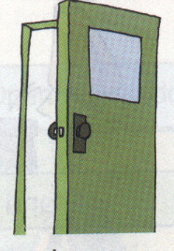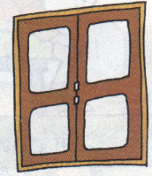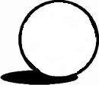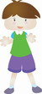

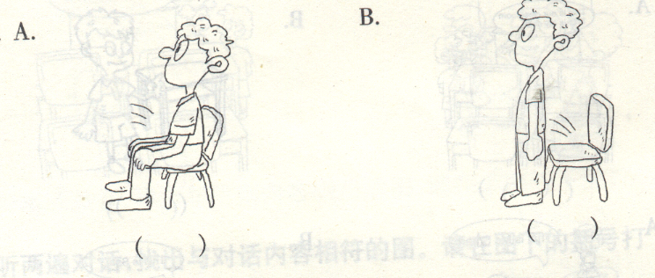
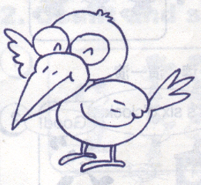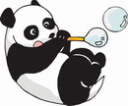

dog panda sit down bird stand up

